Теледебаты «Выборы лидера школьной организации Эдельвейс»
- Вступительное слово.
Уважаемые граждане школьной организации «Эдельвейс»! Сегодня Вам предстоит принять очень важное решение. Вы впервые избираете орган власти нашей организации – Лидера школы. Эти люди будут отвечать за всё происходящее в организации «Эдельвей» в течение целого года. А вы, уважаемые граждане, должны будете выполнять их решения.
Правильный выбор сделает жизнь нашего хутора и вашу жизнь более интересной. Но если ошибётесь – результат будет противоположным и пенять можно будет только на себя.
Для того чтобы ошибки не произошло, Государственное телевидение ведущая программы Чикова Л.Н, фотокорреспондент Ковенько О.С., оператор видеосъёмок Муравейко Л.Г. школьной организации «Эдельвейс» организовало теледебаты в прямом эфире. Мы пригласили а нашу студию всех 3 кандидатов партий и их доверенных лиц, помогавших им в избирательной компании.
Прошу 3 самых достойных кандидатов занять места за столом: обладателя регистрационного свидетельства №1 Семёнова Ангелина- «Девчата»; зарегистрированного под №2 Юдина Галина __________________ и 3-го –кандидата Юдина Олеся. ______________________
Представляю также доверенных лиц наших кандидатов (_______________________________________________________________________________________________________________________________________________________________________________________________________________________________________________________________________________________________________________________________________________________________________________________________________________________________________).
Наша Организация небольшая, и все вы , конечно, хорошо знакомы с нашими кандидатами. Но сегодня, я думаю, вы сможете ближе присмотреться к этим людям и, может быть, узнать о них и их качествах что-то новое. А главное- вы познакомитесь с предвыборными программами кандидатов и узнаете, как они представляют себе будущее Организации на ближайший год. Это очень важно! Вы также можете высказать свои собственные пожелания и наказы (думаем, наши кандидаты примут их во внимание).
2. Теледебаты (ч.1-я)
Первую часть наших теледебатов мы назвали « Говорят кандидаты»
Это представления кандидатов их доверенными лицами(2 мин) и изложение кандидатами своих программ (5 мин). После выступления каждому кандидату даётся 5 минут на то, чтобы они могли ответить на вопросы избирателей и журналистов.( Представление журналистов)
3. Теледебаты(ч-2-я)
-Сегодня мы собрали в студии кандидатов не только для того, чтобы граждане Организации с ними лучше познакомились, но и чтобы они выслушали наказы и пожелания своих избирателей , узнали, чего хотят граждане школьной организации «Эдельвейс». Поэтому вторую часть теледебатов мы назвали «Говорят избиратели»
Кто хотел бы выразить свои пожелания или от имени своей партии дать наказы кандидатам?
(выступление избирателей).
- Что думают кандидаты о высказанных предложениях?
(ответы кандидатов).
У нас в студии присутствуют журналисты из разных газет (перечисляю названия газет).
-Есть ли у Вас вопросы к нашим лидерам партий?
(Задают вопросы)
4. Выборы лидера партии.
-Уважаемые избиратели! Время нашей передачи истекло . Надеюсь , вы, решили, за кого голосовать. Это была последняя возможность кандидатов провести агитацию. Теперь необходимо сделать выбор , а во время выборов агитация запрещена . Напоминаю, как следует голосовать. Согласно Конституции школьной организации , Лидер партии избирается всеобщим голосованием. Это значит, что на избирательный участок может явиться любой гражданин Организации. Выборы тайные ( т.е вы вправе сохранить в тайне, за кого голосовали), поэтому избирательные бюллетени заполняются в специальной кабине.
Придя на избирательный участок, каждый получит бюллетень с фамилиями трёх кандидатов. Вы должны будете поставить значок против фамилии того кандидата, за которого голосуете.
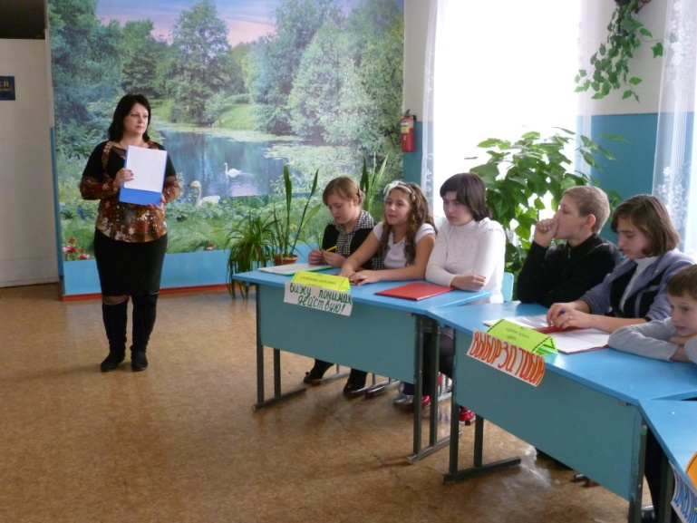
5 Итоги выборов.
